Департамент образования и науки города Москвы

Государственное автономное образовательное учреждение

высшего образования города Москвы

«Московский городской педагогический университет»

Институт цифрового образования

Департамент информатики, управления и технологий

Мокрецова Виктория Анатольевна

Тема выпускной квалификационной работы

«Разработка интеллектуальной системы сегментации клиентов и оптимизации программы лояльности на основе многофакторного анализа данных»

**Самостоятельная работа 1. Интеграция данных из разных источников (баз данных)**Направление подготовки – 38.03.05 «Бизнес-информатика»,

Профиль подготовки – «Аналитика данных и эффективное управление»

(очная форма обучения)

Руководитель:

кандидат технических наук, доцент

Босенко Тимур Муртазович

_____

Москва

2025

# Цели

# Научиться интегрировать различные базы данных в едином хранилище с помощью Pentaho.

# Задачи:

* Создать исходные таблицы в PostgreSQL с различными наборами данных.
* Настроить целевые таблицы в MySQL для приема данных.
* Разработать процессы трансформации данных в Pentaho.
* Реализовать механизмы обработки ошибок и валидации данных.
* Создать представления для связанных данных.

# Установка библиотек.

Запустили postgres

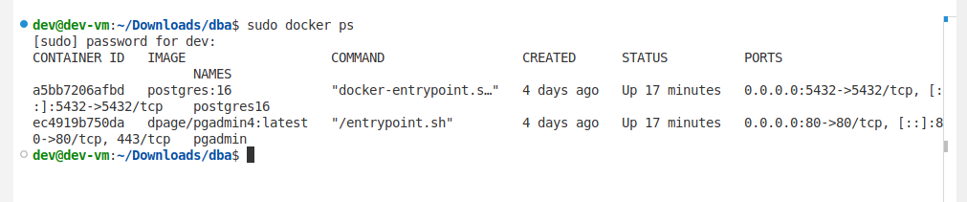

Создала БД в postgres

# 

Создала таблицы в postgres

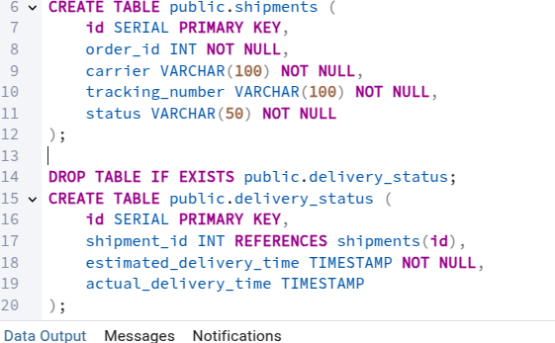

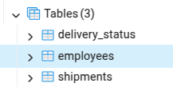

Заполнила таблицы в postgres

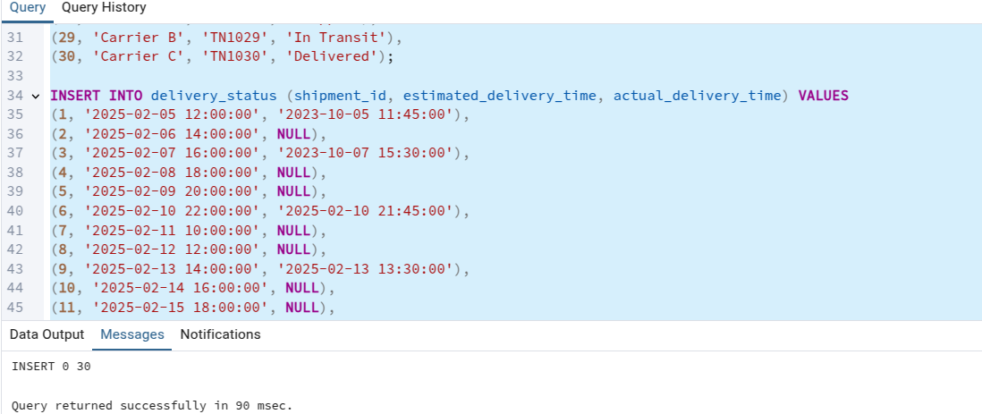

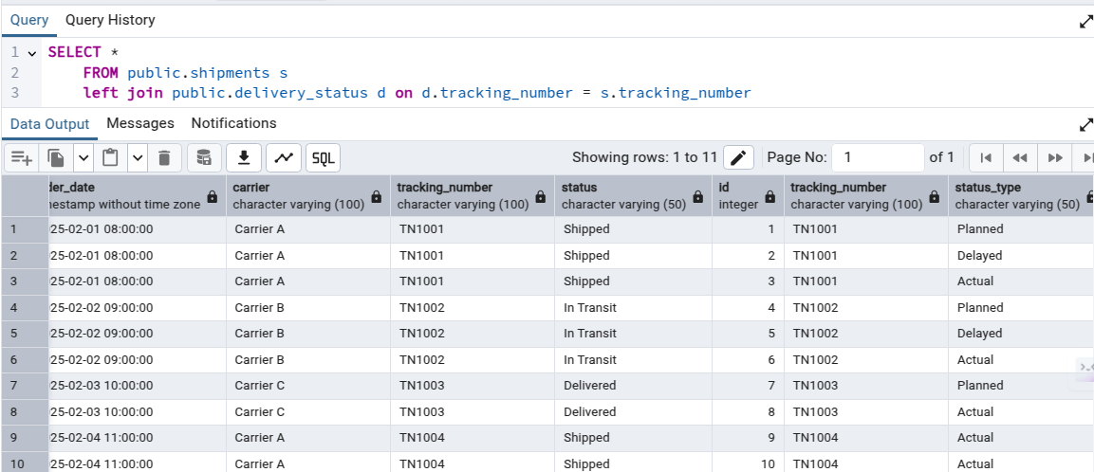

Поменяла креды во всех подключениях, создала подключение к postgres

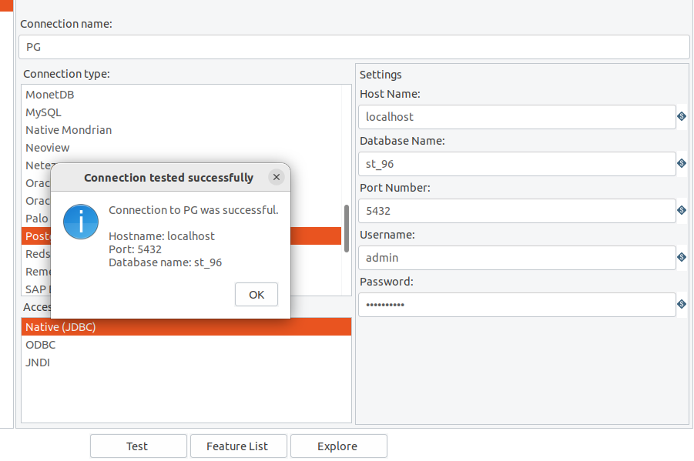

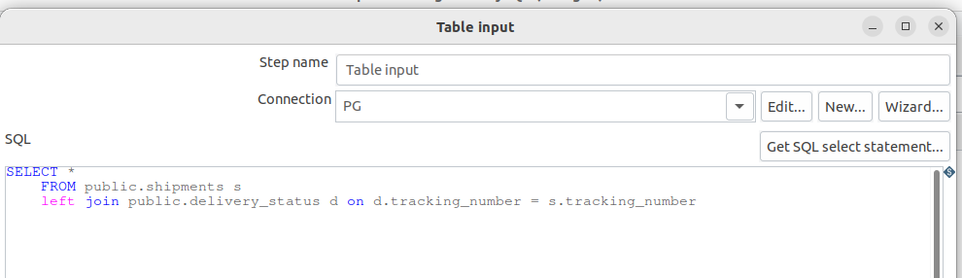

Добавила фильтрацию по статусу, так как только заказы с пустым статусом или статусом отменено/запанировано могут быть незавершены.

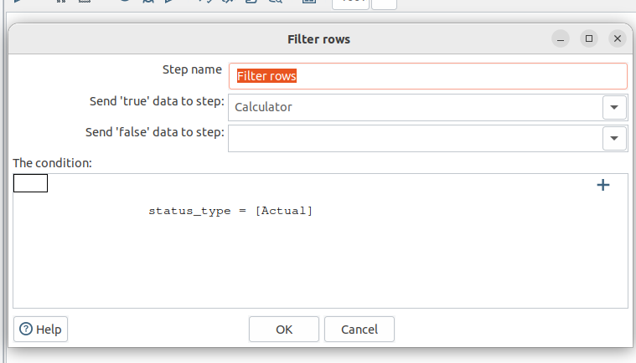

Добавила расчёт времени в пути как разницы между началом заказа и завершением.

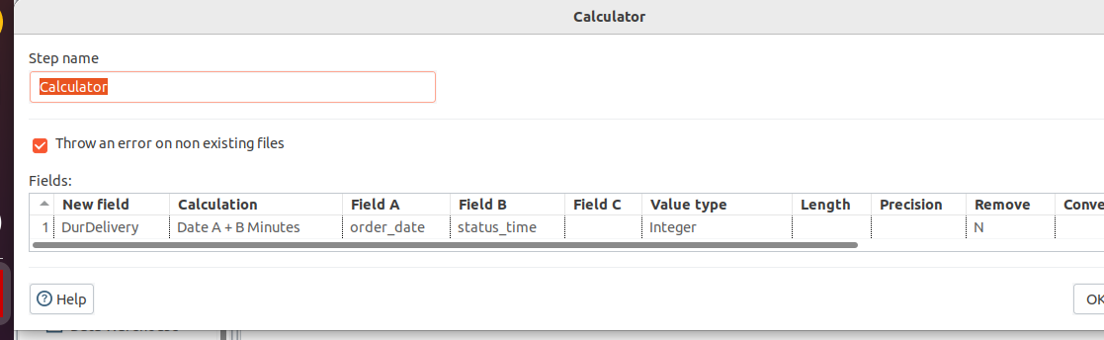

Вывела аналитику по доставщикам, количество доставок и среднее время.

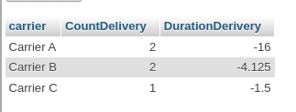

Трансформация отработала без ошибок, джоб тоже.

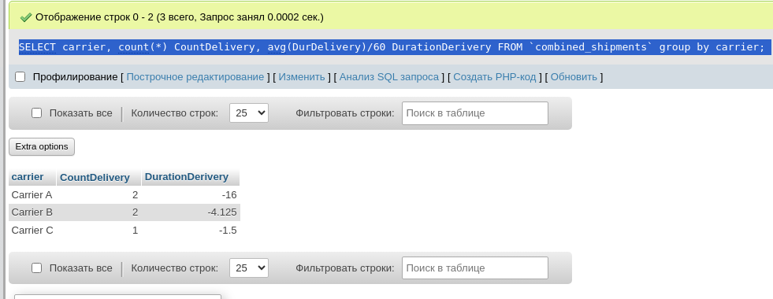

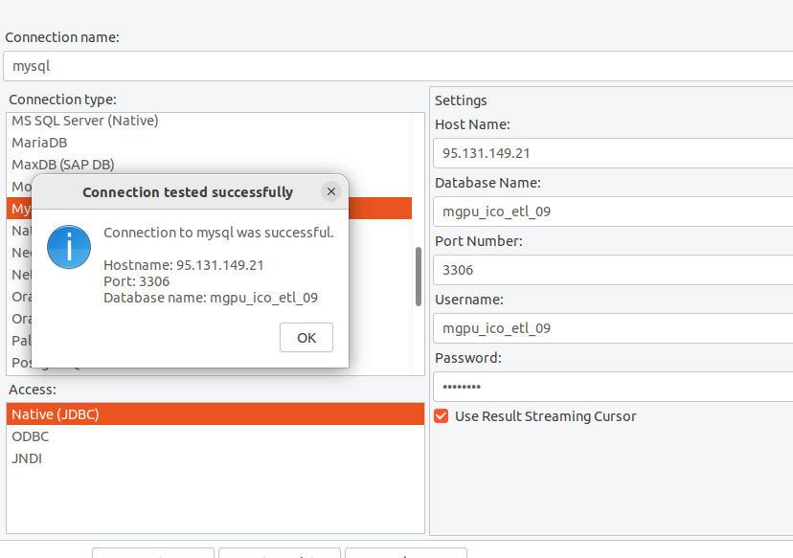

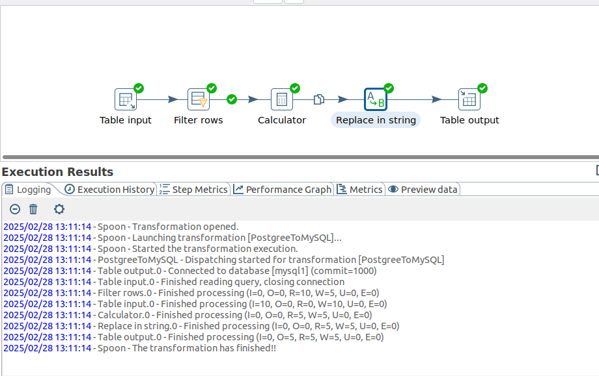

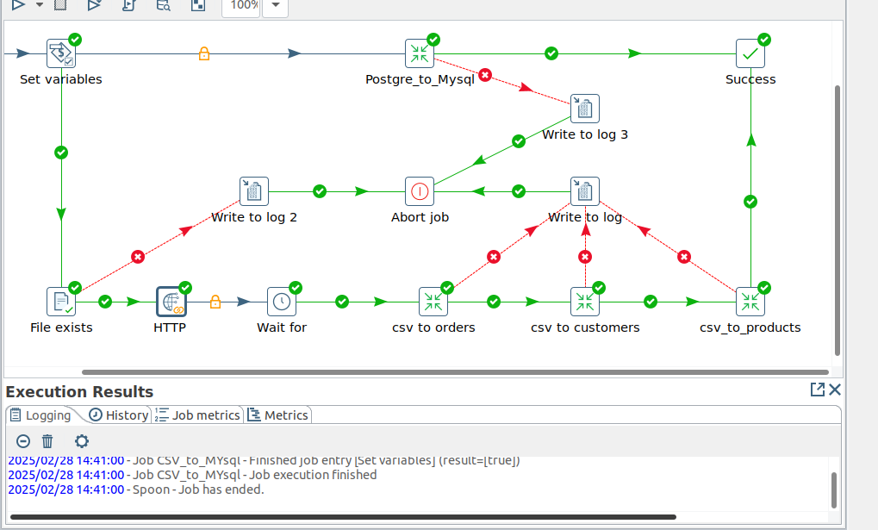

# Выводы

# Узнали как интегрировать СУБД в пентаго.